**SOLICITAÇÃO E PRESTAÇÃO DE CONTAS DE DIÁRIAS**

Todo servidor da Administração Pública estadual que se deslocar temporariamente da localidade lotado em exercício, a serviço ou para participar de evento de interesse da Administração, desde que prévia e formalmente autorizado pelo ordenador de despesas fará jus à diária segundo as disposições do Decreto 650/2020 do Estado de Santa Catarina.

A diária destina-se a indenizar as despesas com alimentação, hospedagem e deslocamentos no local de destino.

**A diária será paga sempre antes do início da viagem**, em parcela única, exceto nas situações previstas no art. 10 do referido Decreto.

As solicitações devem ser realizadas pelo sistema de viagens: <https://viagem.sistemas.udesc.br/logon.php>

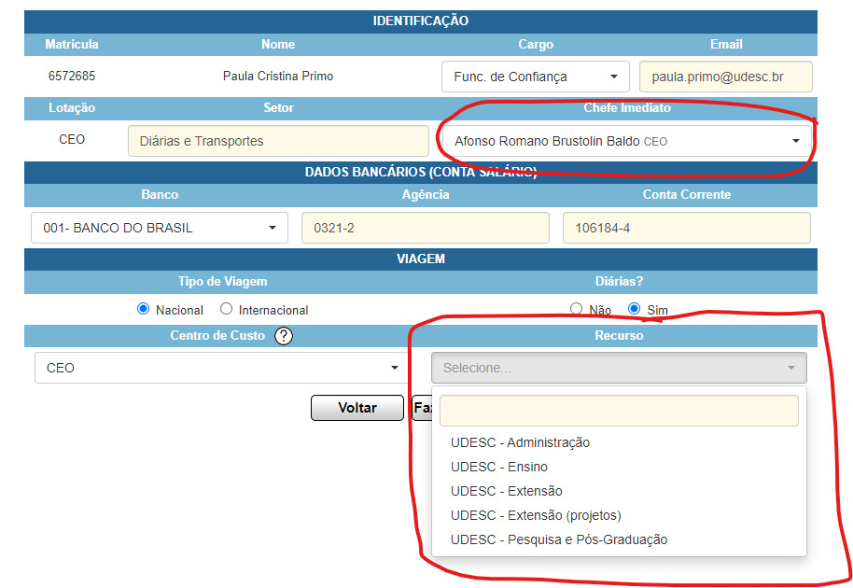

1. Atentar para preenchimento correto da Chefia imediata, pois será o responsável pela aprovação da diária.
2. Selecionar recursos de acordo com a atividade a ser desempenhada na data.

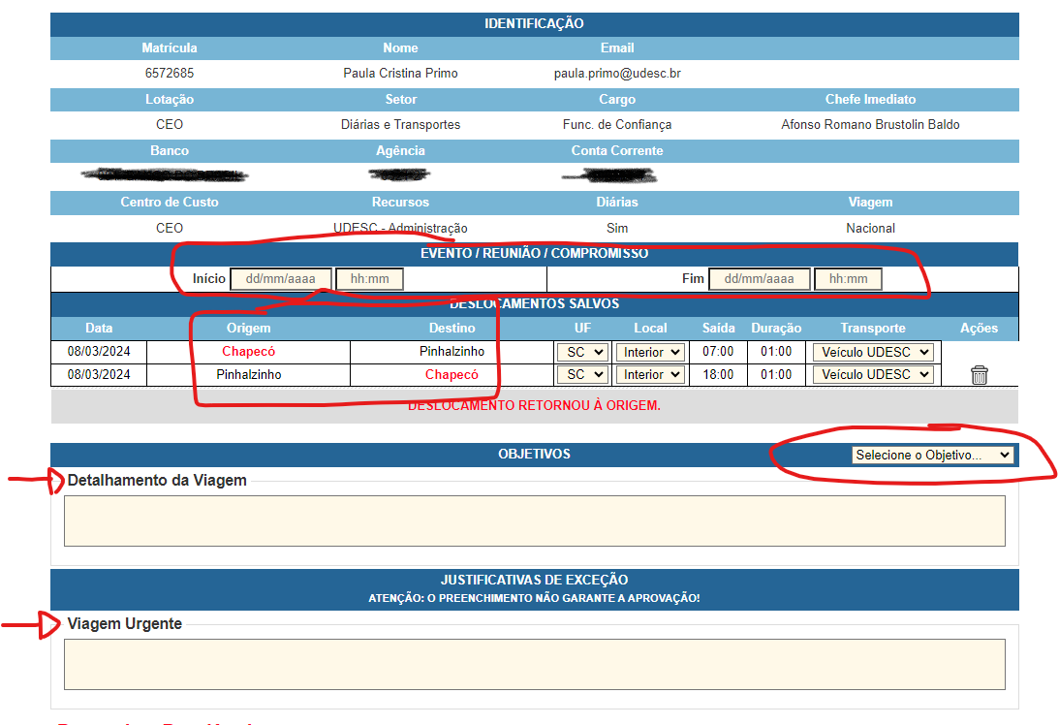

1. Preencher data e horário do evento para auxiliar na compra das passagens, quando for o caso;
2. Incluir trecho de ida e retorno;
3. Selecionar o objetivo da viagem;
4. Descrever sinteticamente as atividades da viagem;
5. O item viagem urgente abrirá para preenchimento obrigatório nos casos previstos no art. 10 do Decreto.

**Prestação de contas**

O servidor prestará contas das diárias recebidas em **até 5 (cinco) dias úteis após seu retorno**, comprovando a efetivação da viagem mediante apresentação dos seguintes documentos:

**Abrir DOCUMENTO DIGITAL NO SGPE;**

* Assunto: 1270 – Diária e/ou passagem de servidor
* Classe: 36 – Relatório de viagem para prestação de contas de diárias recebidas
* Setor de Competência: UDESC/CEO/CFIC
* Nome e Matrícula do Solicitante como Interessado;
* Detalhamento do Assunto: Prestação de contas de viagem realizada dia xx/xx/xxxx;

**Anexar ao Processo:**

* Relatório de viagem preenchido no sistema <https://viagem.sistemas.udesc.br/logon.php>
* Comprovante de alimentação ou hospedagem contendo CPF no documento fiscal **OU,**
* Comprovante de participação de evento (ata, declaração, certificado)
* Comprovante de deslocamento: para veículo oficial (GVE – solicitar assinatura do motorista e chefe do setor de transportes); para ônibus e avião (comprovante de embarque); para veículo fretado solicitar documentos no setor de transportes.

**ATENÇÃO:** Assinar digitalmente as peças e encaminhar para **UDESC/CEO/CFIC**

O sistema bloqueia automaticamente o usuário que tiver mais de 10 diárias no mês ou que esteja pendente de prestação de contas há mais de 10 dias.